Představitel Franze Kafky Idan Weiss získal za svou první hlavní filmovou roli prestižní nominaci v kategorii nejlepší herec 38. ročníku Evropských filmových cen
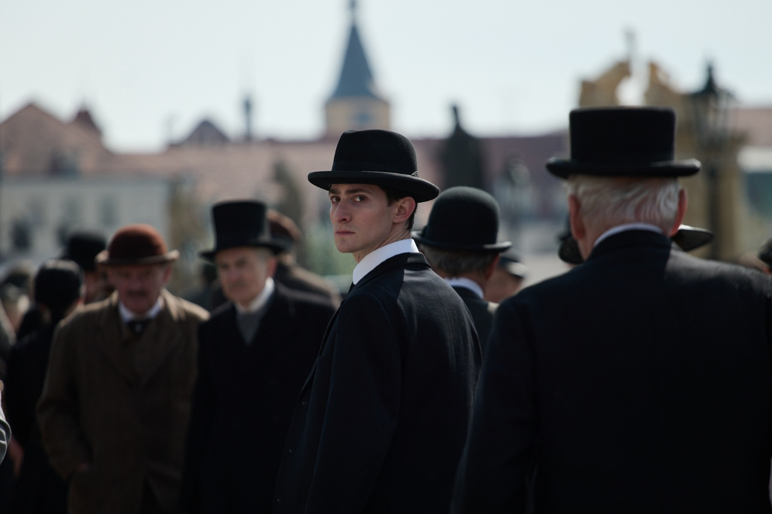
Český film Franz režisérky Agnieszky Holland, a producentky Šárky Cimbalové v mezinárodní koprodukci s Německem a Polskem získal prestižní nominaci na 38. ročníku Evropských filmových cen v jedné z hlavních kategorií. Německý herec Idan Weiss byl nominován v kategorii Evropský herec za ztvárnění ikonického pražského spisovatele Franze Kafky. Tato nominace představuje významný úspěch pro českou kinematografii na evropském poli.

Výběr nominovaných má na starosti 5400 členů Evropské filmové akademie a už na předchozím shortlistu měl Franz konkurenci 67 snímků ze 34 evropských zemí, které byly vybrány k možné nominaci na letošní ročník, mezi jinými například snímky Bugonia Yorgose Lanthimose, La Grazia Paola Sorrentina, Sentimental Value Joachima Triera, The Stranger Francois Ozona. Mezi 44 hranými filmy, 15 dokumenty a 8 animovanými snímky se nacházela díla z celé Evropy, přičemž 27 z nich režírovaly nebo spolurežírovaly ženy. Producentka Šárka Cimbalová říká: „Je to ocenění nejen výjimečného hereckého výkonu, ale i práce celého našeho týmu. To, že náš film rezonuje s Evropskou filmovou akademií, je pro nás všechny obrovskou poctou a motivací do další práce."
Cimbalová doplňuje: „Kafku ztvárnil Idan Weiss proto, že Agnieszka se rozhodla film točit tak, abychom věrně zachytili Kafkovu osobnost, dílo i dobu, ve které žil. Proto se také ve filmu mluví tak, jak se tehdy mluvilo, to znamená česky a německy.“ Na otázku, jak těžké bylo vybrat hlavního představitele, se režisérka, scenáristka a producentka Agnieszka Holland přidává a komentuje: „Náš představitel Franze herec Idan Weiss – to je zázrak, který se občas stane. Byl to asi třetí herec, kterého mi casting ukázal, a okamžitě jsme všichni měli pocit, že to je on. Nejen vzhledem ale i tím, že je typickým představitelem současné generace.“ Idan Weiss byl jedna z posledních osobností, které obsadila legendární německá castingová ředitelka Simone Bär před svou předčasnou smrtí před dvěma lety. Byla oceňována za svou práci na významných mezinárodních filmech, jako jsou Hanební pancharti, Grandhotel Budapešť a Životy těch druhých, stejně jako na úspěšných seriálech, jako jsou Babylon Berlin a Tma. Bär zemřela v Berlíně 16. ledna 2023 a byla uznávána jako průkopnice ve svém oboru.
Weiss svou kariéru zahájil v roce 2015 v divadle Cactus Junges Theater v Münsteru, poté studoval na herecké škole ARTURO v Kolíně nad Rýnem a na Mezinárodní akademii filmového herectví IAF v Berlíně. V divadle hrál hlavní role v inscenacích jako například Peer Gynt 2.0, Drei Mal Leben a Das Leben des Andy Warhol. Kromě toho režíroval vlastní projekty a produkoval performance v Hamburku. V roce 2019 se podílel na filmu TKKG Roberta Thalheima. Kromě herectví je také zpěvákem kapely TRAUMWERK. Jeho první hlavní filmovou rolí byl v roce 2023 právě Franz Agnieszky Holland. Pro roli Kafky ho vybrala castingová režisérka Simone Bär společně s režisérkou a producentkou. Jak uvádí Holland, bylo pro ni důležité najít herce, který by dokázal zachytit Kafkovu křehkost, humor a odlišnost. Weiss se na roli připravoval tak intenzivně, že se na dva měsíce uzavřel ve svém bytě a vycházel pouze po setmění, aby prožil Kafkovu temnotu. Film Franz zachycuje život Franze Kafky od jeho narození v Praze 19. století až po jeho předčasnou smrt v roce 1924. Snímek byl také vybrán jako polský kandidát na Oscara v kategorii Nejlepší mezinárodní film.
Další nominace Evropské filmové akademie, a to v technických kategoriích (kamera, střih, produkční design, kostýmy, make-up, hudba, zvuk) budou zveřejněny 26. listopadu 2025 a slavnostní vyhlášení vítězů 38. Evropských filmových cen se pak uskuteční 17. ledna 2026 v Berlíně.
Interview s Idanem Weissem (credit @Totalfilm.cz): https://www.youtube.com/watch?v=-VDGvwwlRAo
Fotky (credit @Marlene Film Production): https://mega.nz/folder/UrgwmYJZ#5pV5kPPO5rAu48CGF2rhkw/folder/QuQARLqT
Trailery: české znění: https://youtu.be/NQAcuCP4pI0
původní znění s českými titulky: https://youtu.be/f78r0tpG5fg
Festivaly: Mezinárodní filmový festival v Torontu, Mezinárodní filmový festival v San Sebastiánu, Polský filmový festival v Gdyni, Mezinárodní filmový festival v Busanu, Mezinárodní filmový festival ve Vancouveru, Mezinárodní filmový festival v Chicagu, Mezinárodní filmový festival v Cairu, a mnoho dalších
Executive producers filmu jsou Mike Downey, Kevan van Thompson, Daniel Bergmann, Jeff Field a Emir Külal Haznevi. Film vznikl v zahraniční koprodukci s Německem (X Filme Creative Pool, Uwe Schott, Jorge Narjes) a Polskem (Metro Films, Marcin Wierzchosławski, Alicja Jagodzińska). Mezi koproducenty patří Barrandov Studio, Telewizja Polska, Česká televize, Polish Film Institute, Canal+, Czech Anglo Production, NeoSynCon a získal koprodukční podporu Davida Grumbacha a Alexise Hofmanna z Bac Films a Ministerstva kultury a turismu Turecké republiky. Film byl podpořen Státním fondem audiovize, evropským fondem Eurimages, Pražským audiovizuálním nadačním fondem, Medienboard Berlin – Brandenburg, ZDF/ARTE, DFFF a regionálními filmovými kancelářemi fondu Plzeňského a Ústeckého kraje. Partnery snímku jsou ČPP a Bluetech. Světovou sales agenturou je prestižní společnost Films Boutique. Do českých kin snímek Franz uvedla distribuční společnost Bioscop a to 25. září 2025.
Mediální zastoupení filmu Franz: Zuzana Janák, janakovaz@gmail.com, +420 724 577 576
Producentka filmu Franz (Marlene Film Production): Šárka Cimbalová, sarkacimbalova@gmail.com

